АДМИНИСТРАЦИЯ  МУНИЦИПАЛЬНОГО РАЙОНА  «ПЕЧОРА» | 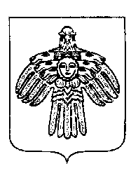 | «ПЕЧОРА»  МУНИЦИПАЛЬНÖЙ РАЙОНСА  АДМИНИСТРАЦИЯ
РАСПОРЯЖЕНИЕ
ТШÖКТÖМ

« 03 » июля 2018 г.  г. Печора, Республика Коми |  | № 868 -р

О внесении изменений в распоряжение администрации МР «Печора» от 25.06.2018 № 816 –р «О создании рабочей группы по благоустройству парка «Победы»

1. Внести изменения в распоряжение администрации МР «Печора» от 25.06.2018 г № 816 – р «О создании рабочей группы по благоустройству парка «Победы» :
1.1. В пункт 1, в состав рабочей группы, добавить следующих членов:

Донского А.В. | - ведущего инженера по метрологии Печорского ЛПУ МГ ООО «Газпром трансгаз Ухта» (по согласованию);
Самсонова М.Г. | – командира войсковой части № 96876 (по согласованию);
Юсупова Э.Д. | – председателя совета молодых специалистов Печорского ЛПУ МГ ООО «Газпром трансгаз Ухта»  ( по согласованию).
2. Настоящее распоряжение вступает в силу со дня подписания и подлежит размещению на официальном сайте администрации муниципального района «Печора».

Глава муниципального района –
руководитель администрации Н.Н. Паншина

